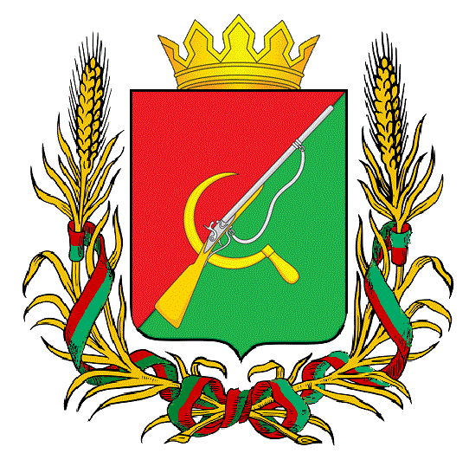

# **ПРЕДСТАВИТЕЛЬНОЕ СОБРАНИЕ**

# **ЩИГРОВСКОГО РАЙОНА КУРСКОЙ ОБЛАСТИ**

# (четвертого созыва)

## Р Е Ш Е Н И Е

г. Щигры

### от 24 мая 2022г. № 285-4-ПС

**О внесении изменений в Решение Представительного Собрания**

**Щигровского района Курской области от 03.05.2012 г. № 167-2-ПС «Об оплате**

**труда работников муниципальных казенных учреждений Щигровского района**

**Курской области по виду экономической деятельности «Операции с недвижимым**

**имуществом, аренда и предоставление услуг», обслуживаемых муниципальные казенные учреждения образования Щигровского района Курской области»**

В соответствии с постановлением Правительства Курской области от 02.12.2009г. № 165 «О введении новой системы оплаты труда работников областных государственных учреждений, подведомственных комитету образования и науки Курской области» (с изменениями и дополнениями) Представительное Собрание Щигровского района Курской области РЕШИЛО:

1. В Решение Представительного Собрания Щигровского района Курской области от 03.05.2012г. № 167-2-ПС «Об оплате труда работников муниципальных казенных учреждений Щигровского района Курской области по виду экономической деятельности «Операции с недвижимым имуществом, аренда и предоставление услуг», обслуживаемых муниципальные казенные учреждения образования Щигровского района Курской области» внести следующие изменения:

1.1. В пункте 61 раздела VI слова «материальная помощь в размере до двух должностных окладов» заменить словами «материальная помощь в размере двух должностных окладов»;

1. Настоящее решение вступает в силу с момента официального опубликования (обнародования) и распространяется на правоотношения, возникшие с 01 января 2022 года.

Председатель

Представительного Собрания Н.Н. Шашков

Щигровского района Курской области

Глава Щигровского района

Курской области Ю.И. Астахов